**EXCELENTÍSSIMO SENHOR PRESIDENTE DA CÂMARA**

**MUNICIPAL DE SUMARÉ**

**INDICO** ao Excelentíssimo Senhor Prefeito Municipal, que determine a Secretaria de Obras, no sentido de fazer manutenção na canaleta localizada na Rua José Carlos Vieira, esquina com a Rua Onofre Rodrigues, no Jardim Santiago/Santo Antônio.

O serviço é necessário, tendo em vista que a canaleta está irregular e desconfigurada devido aos buracos, causando transtornos aos motoristas.

Sala das sessões, 19 de abril de 2022.

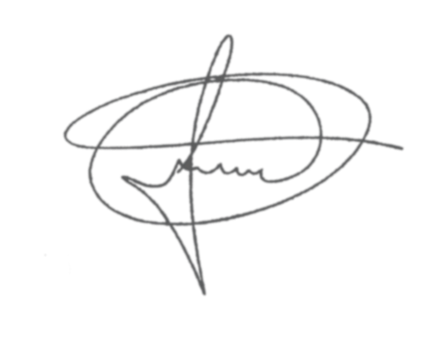

**FERNANDO DO POSTO**

**VEREADOR**